**CABLE ALIMENTATION**

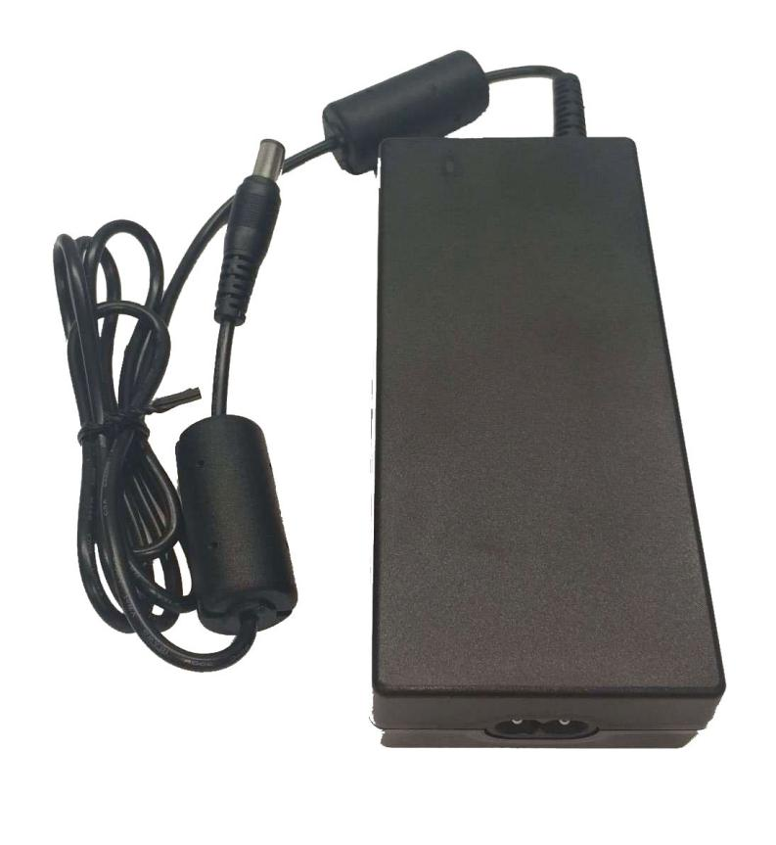 **YUWELL**

**Description :**  
Le câble d'alimentation pour CPAP YUWELL est un accessoire essentiel qui fournit l'énergie nécessaire pour faire fonctionner les dispositifs de ventilation de la marque YUWELL, assurant une performance optimale.

يعتبر كابل الطاقة الخاص بـ ”كابل الطاقة“ من الملحقات الأساسية التي توفر الطاقة اللازمة لتشغيل أجهزة التهوية الخاصة بالعلامة للحصول على الأداء الأمثل

YUWELL

**Caractéristiques Techniques :**

* **Marque :** YUWELL
* **Type :** Câble d'alimentation secteur
* **Compatibilité :** Conçu pour les appareils CPAP YUWELL (ex. YH-450, YH-680, etc.)
* **Tension d'entrée :** 100-240 V AC
* **Tension de sortie :** Généralement 12 V DC (selon le modèle)
* **Longueur :** Environ 1,5 à 3 mètres
* **Connecteur :** Spécifiquement conçu pour les ports d'alimentation des appareils YUWELL

**Avantages :**

* Fournit une alimentation stable pour un fonctionnement continu.
* Design compact et léger, idéal pour une utilisation à domicile ou en voyage.
* Sécurisé et optimisé pour garantir la compatibilité avec les appareils YUWELL.